exemple: la table2 de la réf 2010MNRAS.401.2299W

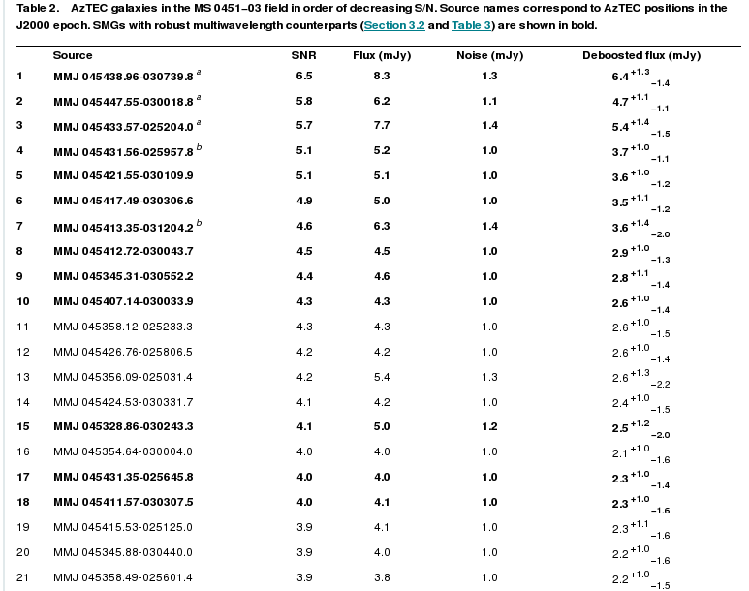
- vi table2 -> copier le contenu de la table en vi
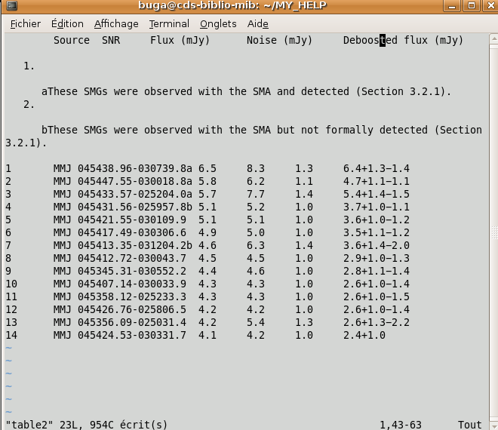
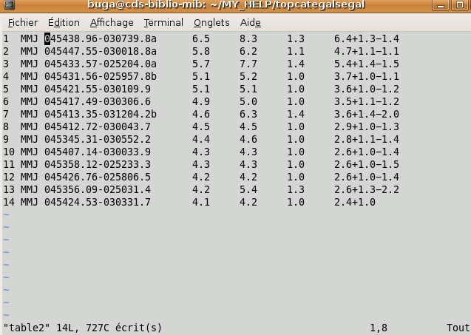
- on ajoute en tête du fichier une ligne qui contient la description des colonnes. Celle-ci doit commencer par les coordoonées et l'ID, exemple RAJ2000 DEJ2000 ID.
- on ajoute une tabulation entre les colonnes
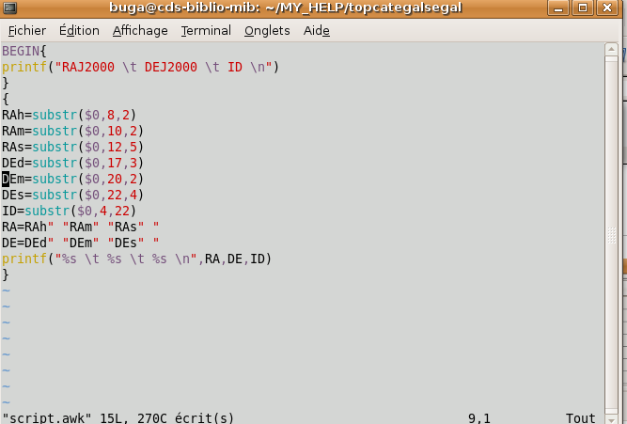
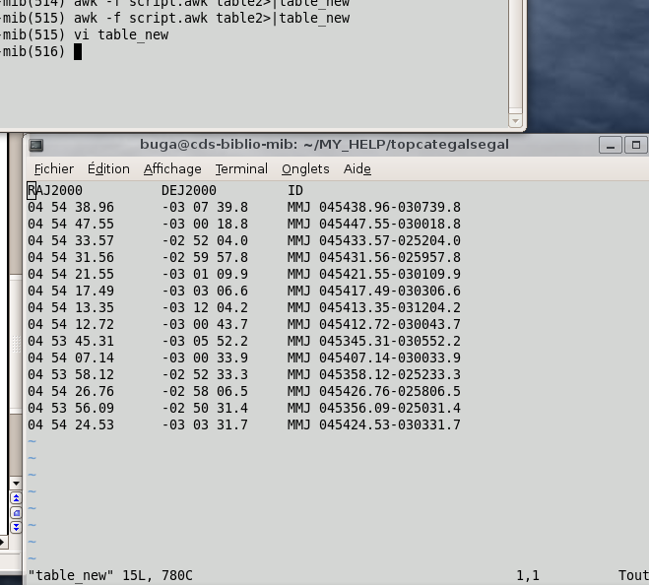
- dès que la table est prête on l'enregistre pour la charger ensuite dans Aladin (Aladin – Sélecteur – Autres- File )


